Споем вместе
Гимн воспитателей детсада № 106  (на мотив «Светит незнакомая звезда»)  (Маркова Ю.Г.)  Светит нам знакомая звезда,  Детская планета без названья.  К ней стремимся с самого утра,  Здесь у каждого свое призванье!  Здесь у нас работа и друзья,  И детей восторженные лица.  И уйти от этого нельзя,  Пусть все это долго-долго длится!  Припев:  А садик зовет и зовет,  Здесь лепим, играем и строим.  И детям уют создаем.  И каждый награды достоин!  А вокруг веселье, детский смех.  Все знакомо нам не понаслышке.  Мы ведь воспитатели с тобой,  Каждый день встречаем ребятишек!  И пускай бегут, летят года,  И порой бывает в жизни туго.  Счастья и любви вам на года,  Милые и близкие подружки!  Припев:  А садик зовет и зовет,  И дружба нас всех согревает.  И все мы большая семья,  Иначе у нас не бывает! | Песня «Детский сад 106»  (на мотив «У Черного моря»)  (КаширскаяМ.А)  Есть в городе Орске, в посёлке родном  Садик с красивым названьем,  «Анютины глазки» - так в садике том  Называют коллег с обожаньем /2р В городе Орске  Мы любим тебя, детский сад 106,  Прославим тебя в этой песне,  Ты самый любимый и самый родной,  Поём мы об этом все вместе/2р - В городе Орске  А группы какие – дизайн высший класс,  Среда для детей – загляденье!  Сотрудники наши в работе не раз  Докажут сноровку, уменье! /2р - В городе Орске  Что в садике есть, да всего и не счесть,  Заслуга заведующей нашей!  Давайте и дальше любить и беречь  Наш сад, ведь его нету краше! /2р - В городе Орске
Муниципальное дошкольное образовательное автономное учреждение «Детский сад № 106 «Анютины глазки» комбинированного вида»
г. Орска

ПРОГРАММА
«Педагогические династии ДОУ»

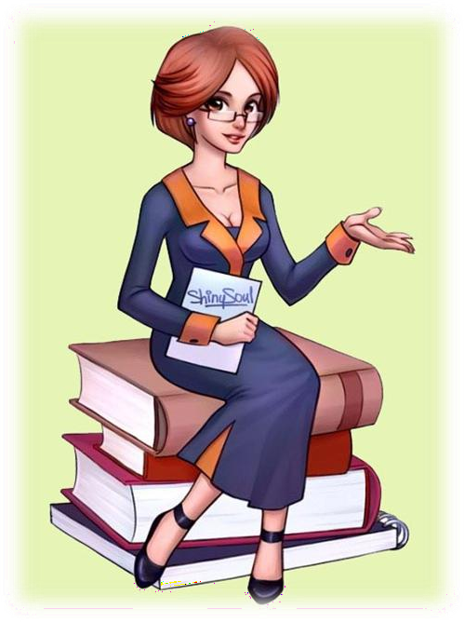
Орск, 2023

Ветеран Педагогического Труда | 2. Педагогическое древо Голиковых-Алагузовых-Каширских
Педагогическая династия Косолаповых- Шуваевых. | Угадай мелодию 5. Чайная пауза

